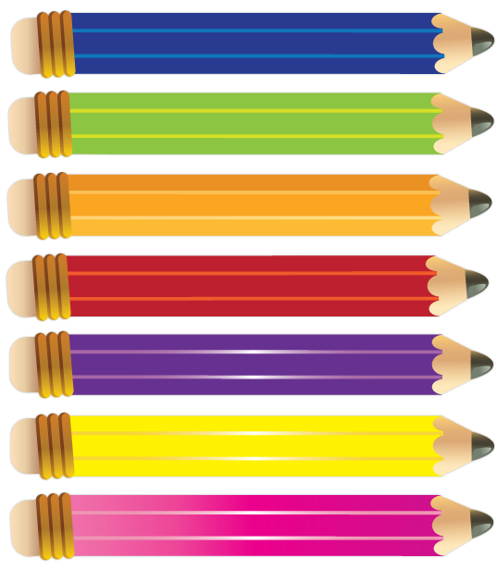
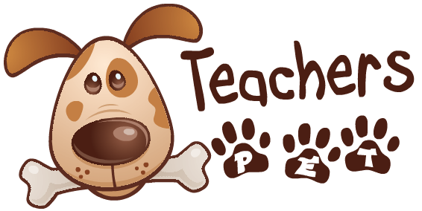
La taille du crayon est facile à modifier ainsi que la police et la couleur du texte.
Insérez votre texte ici
Insérez votre texte ici

Insérez votre texte ici

Insérez votre texte ici

Insérez votre texte ici

Insérez votre texte ici

Insérez votre texte ici

Copyright www.tpet.co.uk

